**СПРАВКА**

**о материально-техническом обеспечении образовательной деятельности**

**муниципального бюджетного общеобразовательного учреждения**

**Вазьянской средней школы им. З.И. Афониной**

**на 2019 – 2020 учебный год**

**Раздел 1. Обеспечение образовательной деятельности оснащенными зданиями, строениями, сооружениями, помещениями и территориями**

|  |  |  |  |  |  |  |  |  |
| --- | --- | --- | --- | --- | --- | --- | --- | --- |
| N  п/п | Адрес (местоположение)  здания,  строения,  сооружения,  помещения | Назначение оснащенных зданий, строений,  сооружений, помещений (учебные, учебно- лабораторные, административные, подсобные, помещения  для занятия  физической культурой и спортом, для  обеспечения обучающихся, воспитанников и работников питанием и медицинским  обслуживанием иное) с указанием площади (кв. м) | Собственность или иное вещное право (оперативное управление,  хозяйственное ведение), аренда,  субаренда,  безвозмездное пользование | Полное  наименование  собственника  (арендодателя, ссудодателя)  объекта недвижимого имущества | Документ - основание  возникновения  права  (указываются  реквизиты и сроки действия) | Кадастровый  (или условный) номер  объекта  недвижимости | Номер записи регистрации  в Едином  государственном реестре  прав на  недвижимое  имущество и сделок с ним | Реквизиты  заключений,  выданных  органами,  осуществляющими государственный санитарно-  эпидемиологический надзор,  государственный пожарный  надзор |
| 1 | 2 | 3 | 4 | 5 | 6 | 7 | 8 | 9 |
| 1. | Нижегородская область, Спасский район, с. Вазьянка, ул. Труда, д.44а | Нежилое здание, назначение: образовательное учреждение, 2-этажное, общая площадь 175,4 м2 | Оперативное  управление | Комитет управления муниципальной собственностью администрации Спасского муниципального района | Постановление главы местного самоуправления Спасского муниципального района Нижегородской области от 19.12.2006 №196  Акт приема-передачи от 20.12.2006 г. | 52-52-06/018/2008-331 | 52-52-06/018/2008-332 | Санитарно – эпидемиологическое заключение №52.29.07.802.М.000152.03.09 от 11.03.2009 г.  Заключение о соблюдении на объектах соискателя лицензии требований пожарной безопасности от 04.03.2009 №2 |
|  | Нижегородская область, Спасский район, с. Вазьянка, ул. Труда, д.44а | Земельный участок, категория земель: земли населенных пунктов, разрешенное использование: под объекты народного образования, общая площадь 9163 м2 | Постоянное (бессрочное) пользование | Комитет управления муниципальной собственностью администрации Спасского муниципального района | Постановление «О предоставлении земельного участка в постоянное (бессрочное) пользование МБОУ Вазьянской СОШ» от 30.07.2013 № 460,  Выдавший орган: Администрация Спасского муниципального района Нижегородской области | 52:29:0010006:637 | 52-52-17/043/2013-530 |  |

**Раздел 2. Обеспечение образовательной деятельности помещениями для медицинского обслуживания и питания**

|  |  |  |  |  |  |  |  |
| --- | --- | --- | --- | --- | --- | --- | --- |
| N  п/п | Помещения для медицинского обслуживания и питания | Адрес  (местоположение) помещений с указанием площади (кв. м) | Собственность или иное вещное право (оперативное управление, хозяйственное ведение), аренда, субаренда, безвозмездное пользование | Полное  наименование  собственника  (арендодателя, ссудодателя)  объекта недвижимого  имущества | Документ -   основание  возникновения права  (указываются реквизиты и сроки действия) | Кадастровый (или   условный) номер объекта  недвижимости | Номер записи  регистрации в Едином  государственном реестре права на недвижимое имущество  и сделок с ним |
| 1 | 2 | 3 | 4 | 5 | 6 | 7 | 8 |
| 1. | Помещения для медицинского обслуживания обучающихся, воспитанников и работников | Нижегородская область, Спасский район, с. Вазьянка, ул. Советская д.24б[1] |  |  | Договор с ГБУЗ НО «Спасская центральная районная больница» от 09.01.2017 № 04/17 |  |  |
| 2. | Помещения для питания  воспитанников и работников  Столовая | Нижегородская область, Спасский район, с. Вазьянка  Ул. Труда д. 44а  № 7 – 34,8 м2 | Оперативное  управление | Комитет управления муниципальной собственностью администрации Спасского муниципального района | Постановление главы местного самоуправления Спасского муниципального района Нижегородской области от 19.12.2006 №196  Акт приема-передачи от 20.12.2006 г. | 52-52-06/021/2007 -037 | 52-52-06/021/2007 -38 |
| Варочный цех | № 8 – 16,8 м2 |
| Сырьевой цех | № 9 - 9 м2 |
| Складское помещение | № 10 - 5 м2 |

**Раздел 3. Обеспечение образовательного процесса оборудованными учебными кабинетами, объектами для проведения практических занятий, объектами физической культуры и спорта по образовательным программам**

|  |  |  |  |  |  |  |  |  |
| --- | --- | --- | --- | --- | --- | --- | --- | --- |
| N  п/п | Уровень, ступень, вид образовательной программы (основная/ дополнительная), направление подготовки, специальность, профессия, наименование предмета, дисциплины (модуля) в соответствии с учебным планом | Наименование оборудованных учебных кабинетов, объектов для проведения практических занятий, объектов физической культуры и спорта с перечнем основного оборудования и их колличество | | | | Адрес (местоположение) учебных кабинетов, объектов для проведения практических занятий, объектов физической культуры и спорта (с указанием номера помещения в соответствии с документами бюро технической инвентаризации) | Собственность или иное вещное право (оперативное управление, хозяйственное ведение), аренда, субаренда, безвозмездное пользование | Документ - основание возникновения права (указываются реквизиты и сроки действия) |
| 1 | 2 | 3 | | | | 4 | 5 | 6 |
| 1 | ООП НОО | Кабинет начальных классов - | 1 | | 1 | Нижегородская область, Спасский район, с. Вазьянка, ул. Труда, д.44а  № 4,№ 5 | Оперативное управление | Постановление главы местного самоуправления Спасского муниципального района Нижегородской области от 19.12.2006 №196  Акт приема-передачи от 20.12.2006 г. |
| Русский язык  Литературное чтение  Математика  Обществознание и естествознание  Окружающий мир  ОРКСЭ  Музыка  Изобразительное искусство  Информатика  Технология | Столы ученические | 6 | | 6 |
| Стулья ученические | 12 | | 12 |
| Доска | 1 | | 1 |
| Проектор | 1 | | 1 |
| Интерактивная доска | 1 | | 1 |
| МФУ |  | | 1 |
| Компьютер | 1 | | 1 |
| Принтер | 1 | |  |
| Документ-камера |  | | 1 |
| Модульная система экспериментов на базе цифровых технологий | 1 | | 1 |
| Комплект «магнитная математика» |  | | 1 |
| Комплект таблиц по математике 1 класс |  | | 1 |
| Картинный словарь 1-2 кл |  | | 1 |
| Таблица «обучение грамоте» 1 кл. |  | | 1 |
| Опорная таблица по русскому языку 1-4 кл. | 1 | | 1 |
| Таблицы по окружающему миру 1-4 кл. |  | | 1 |
| Таблицы по литературному чтению 1-4 кл. |  | | 1 |
| Комплект «Математика» 1-4 кл. |  | | 1 |
| Комплект таблиц «Основы информатики» |  | | 1 |
| Таблицы по ИЗО |  | | 1 |
| Гербарий для начальной школы |  | | 1 |
| Муляжи «Набор для рисования» |  | | 1 |
| Скелет человека |  | | 1 |
| Модель часов |  | | 1 |
| Демонстрационный метр | 1 | | 1 |
| Карта «Природные зоны России» |  | | 1 |
| Физическая карта России |  | | 1 |
| Комплект «Разряды и классы чисел» |  | | 1 |
| Счетная лесенка с магнитами |  | | 1 |
| Плакаты по ИЗО |  | | 1 |
| Коллекция «Полезные ископаемые» |  | | 1 |
| Набор таблиц «Словарные слова» |  | | 1 |
| Опорные таблицы по математике | 1 | | 1 |
| Магнитная касса букв |  | | 1 |
| Web-камера |  | | 1 |
| Ноутбуки |  | | 2 |
| 2. | Основное общее образование,  Среднее общее образование | | | | | Нижегородская область, Спасский район, с. Вазьянка, ул. Труда, д.44а |
| Математика | Кабинет математики | | 1 | | № 14 |
| Столы ученические | | 6 | |
| Стулья ученические | | 12 | |
| Доска | | 2 | |
| Проектор | | 1 | |
| Интерактивная доска | | 1 | |
| Принтер | | 1 | |
| Компьютер | | 1 | |
| Документ-камера | | 1 | |
| Система опроса | | 1 | |
| Набор таблиц по геометрии для 7-9 классов | | 1 | |
| Набор таблиц по алгебре для 8 класса | | 1 | |
| Набор таблиц по теории вероятности | | 1 | |
| Чертежные принадлежности | | 8 | |
| Шкафы | | 2 | |
| Тумба для плакатов | | 2 | |
| Рулонные шторы (затемнение) | | 2 | |
| Ноутбуки | | 5 | |
| 3 | **Русский язык и литература** | Кабинет русского языка и литературы - | | 2 | | № 10 |
| Столы ученические | | 6 | |  |  |
| Стулья ученические | | 12 | |
| Доска школьная | | 1 | |
| Проектор | | 1 | |
| Портреты писателей | | 1 | |
| Альбомы писателей | | 1 | |
| Мультимедийная библиотека | | 5 | |
| Иллюстративный материал по литературе | | 1 | |
| Таблицы по русскому языку | | 1 | |
| Интерактивная приставка | | 1 | |
| Шкафы | | 2 | |
| Тумба для плакатов | | 1 | |
| Рулонные шторы (затемнение) | | 2 | |
| Интерактивная доска | | 1 | |
| 4 | **Физика** | Кабинет физики - | | 1 | | № 16 |  |  |
| Столы ученические | | 6 | |
| Стулья ученические | | 12 | |
| Доска | | 1 | |
| Проектор | | 1 | |
| МФУ | | 1 | |
| Полнокомплектный кабинет по физике | | 1 | |
| Интерактивная доска | | 1 | |
| Шкафы | | 7 | |
| Рулонные шторы (затемнение) | | 1 | |
| Компьютер | | 1 | |
| Компьютерный стол | | 1 | |
| Компьютерное кресло | | 1 | |
| Стол учителя (кафедра) | | 1 | |
| 5 | **Информатика** | Кабинет информатики | | 1 | | № 15 |  |  |
| Столы компьютерные | | 7 | |
| Столы ученические | | 6 | |
| Стулья ученические | | 11 | |
| Доска | | 1 | |
| Интерактивная доска | | 1 | |
| Проектор | | 1 | |
| Приставка интерактивная | | 1 | |
| Компьютеры | | 5 | |
| Кресла | | 7 | |
| Ноутбуки | | 5 | |
| Шкаф | | 1 | |
| Комплект плакатов по информатике | | 1 | |
| Рулонные шторы (затемнение) | | 2 | |
| Документ камера | | 1 | |
| МФУ | | 1 | |
| 6 | **История, обществознание, МХК** | Кабинет истории - 1 | |  | | № 11 |  |
| Столы ученические | | 6 | |
| Стулья ученические | | 12 | |
| Доски | | 1 | |
| Компьютер | | 1 | |
| Проектор | | 1 | |
| Принтер | | 1 | |
| Доска интерактивная | | 1 | |
| Стол учительский | | 1 | |
| Набор карт по истории | | 45 | |
| Шкафы | | 3 | |
| Рулонные шторы (затемнение) | | 1 | |
| Тумбочка | | 1 | |
| Стол для компьютера | | 1 | |
| Стул учительский | | 1 | |
| Кресло компьютерное | | 1 | |
| Плакаты | | 16 | |
| Диски | | 15 | |
| Планшеты | | 5 | |
| 7 | **Иностранный язык** | Кабинет иностранного языка - | | 1 | | № 9 |
| Столы ученические | | 2 | |  |  |
| Столы лингофонные | | 4 | |
| Стулья ученические | | 12 | |
| Стол учительский | | 1 | |
| Компьютерное кресло | | 1 | |
| Доски | | 1 | |
| Проектор | | 1 | |
| Компьютер | | 1 | |
| Принтер | | 1 | |
| Шкафы | | 2 | |
| Набор плакатов по иностранному языку | | 1 | |
| Тумба для плакатов | | 1 | |
| Интерактивная доска | | 1 | |
| Рулонные шторы (затемнение) | | 1 | |
| Лингофонный кабинет | | 1 | |
| 8 | **Химия, биология** | Кабинет химии | | 1 | | № 8 |
| Столы ученические | | 6 | |
| Стулья ученические | | 12 | |
| Стол учительский | | 1 | |
| Доски | | 1 | |
| Проектор | | 1 | |
| Компьютер | | 1 | |
| Принтер | | 1 | |
| Шкафы | | 8 | |
| Набор химикатов | | 1 | |
| Комплекты таблиц по: ботанике, биологии | | 1 | |
| торс человека, | | 2 | |
| м\п простейшие | | 4 | |
| микроскопы | | 12 | |
| муляжи | | 1 | |
| Интерактивная доска | | 1 | |
| Скелет человека | | 1 | |
| Рулонные шторы (затемнение) | | 1 | |
| Электронный микроскоп | | 1 | |
| Тумба для плакатов | | 1 | |
| Коллекции по зоологии | | 12 | |
| Коллекции по биологии | | 16 | |
| Муляжи по анатомии | |  | |
| Модели цветов | |  | |
| Огнетушитель | | 1 | |
| Химическое оборудование | | (разное) | |
| Коллекции по химии | | 28 | |
| Наглядные пособия по обще биологии | | 9 | |
| Динамические пособия | | 12 | |
| 9 | **География** | Кабинет географии - | | 1 | | № 17 |
| Столы ученические | | 6 | |
| Стулья ученические | | 12 | |
| Стол учительский | | 1 | |
| Доска | | 1 | |
| Интерактивная доска | | 1 | |
| Интерактивный глобус | | 1 | |
| Проектор | | 1 | |
| Компьютер | | 1 | |  |
| Принтер и сканер | | 1+1 | |
| Шкафы | | 2 | |
| Набор географических карт | | Для всех классов | |
| Тумба для плакатов | | 1 | |
| Рулонные шторы (затемнение) | | 1 | |
| Стол компьютерный | | 1 | |
| Стул учителя | | 1 | |
| Кресло компьютерное | | 1 | |
| Стол учителя | | 1 | |
| 10 | **Технология, ОБЖ** | Кабинет технологии | | 1 | | № 7 |
| Столы ученические | | 7 | |
| Стулья ученические | | 11 | |
| Стол учительский | | 1 | |
| Доски | | 1 | |
| Проектор | | 1 | |
| Компьютер | | 1 | |
| Принтер | | 1 | |
| Шкафы | | 6 | |
| Интерактивная доска | | 1 | |
| Станки токарные по дереву | | 4 | |
| Набор столярных инструментов | | 5 | |
| Рулонные шторы (затемнение) | | 1 | |
| Станок сверлильный | | 1 | |
| Станок циркулярный | | 1 | |
| Станок заточный | | 1 | |
| Электроточило | | 2 | |
| Верстак столярный | | 7 | |
| Установка пылеулавливающая | | 1 | |
| Верстак слесарный | | 3 | |
| 11 | **Физическая культура** | Спортзал - 1 | |  | | № 1 |
| Компьютер | | 1 | |
| Шкафы | |  | |
| Перекладина гимнастическая | | 1 | |
| Брусья | | 1 | |
| Козел | | 1 | |
| Мостик | | 2 | |
| Конь | | 1 | |
| Щит баскетбольный | | 2 | |
| Стенка гимнастическая | | 6 | |
| Мат гимнастический | | 8 | |
| Бревно | | 1 | |
| Стол тенистый | | 5 | |
| Стойка волейбольная | | 2 | |
| Сетка волейбольная | | 2 | |
| Канат | | 1 | |
| Мяч б\б | | 8 | |  |
| Мяч волейбольный | | 8 | |
| Палатка туристическая | | 3 | |
| Лыжи | | 21 | |
| Ботинки лыжные | | 25 | |
| Палки лыжные | | 25 | |
| обруч гимнастический | | 10 | |
| Скамейка гимнастическая | | 6 | |
| Мяч для метания | | 12 | |
| Граната для метания | | 8 | |
| Стойки для прыжков в высоту | | 2 | |
| Секундомер | | 2 | |  |

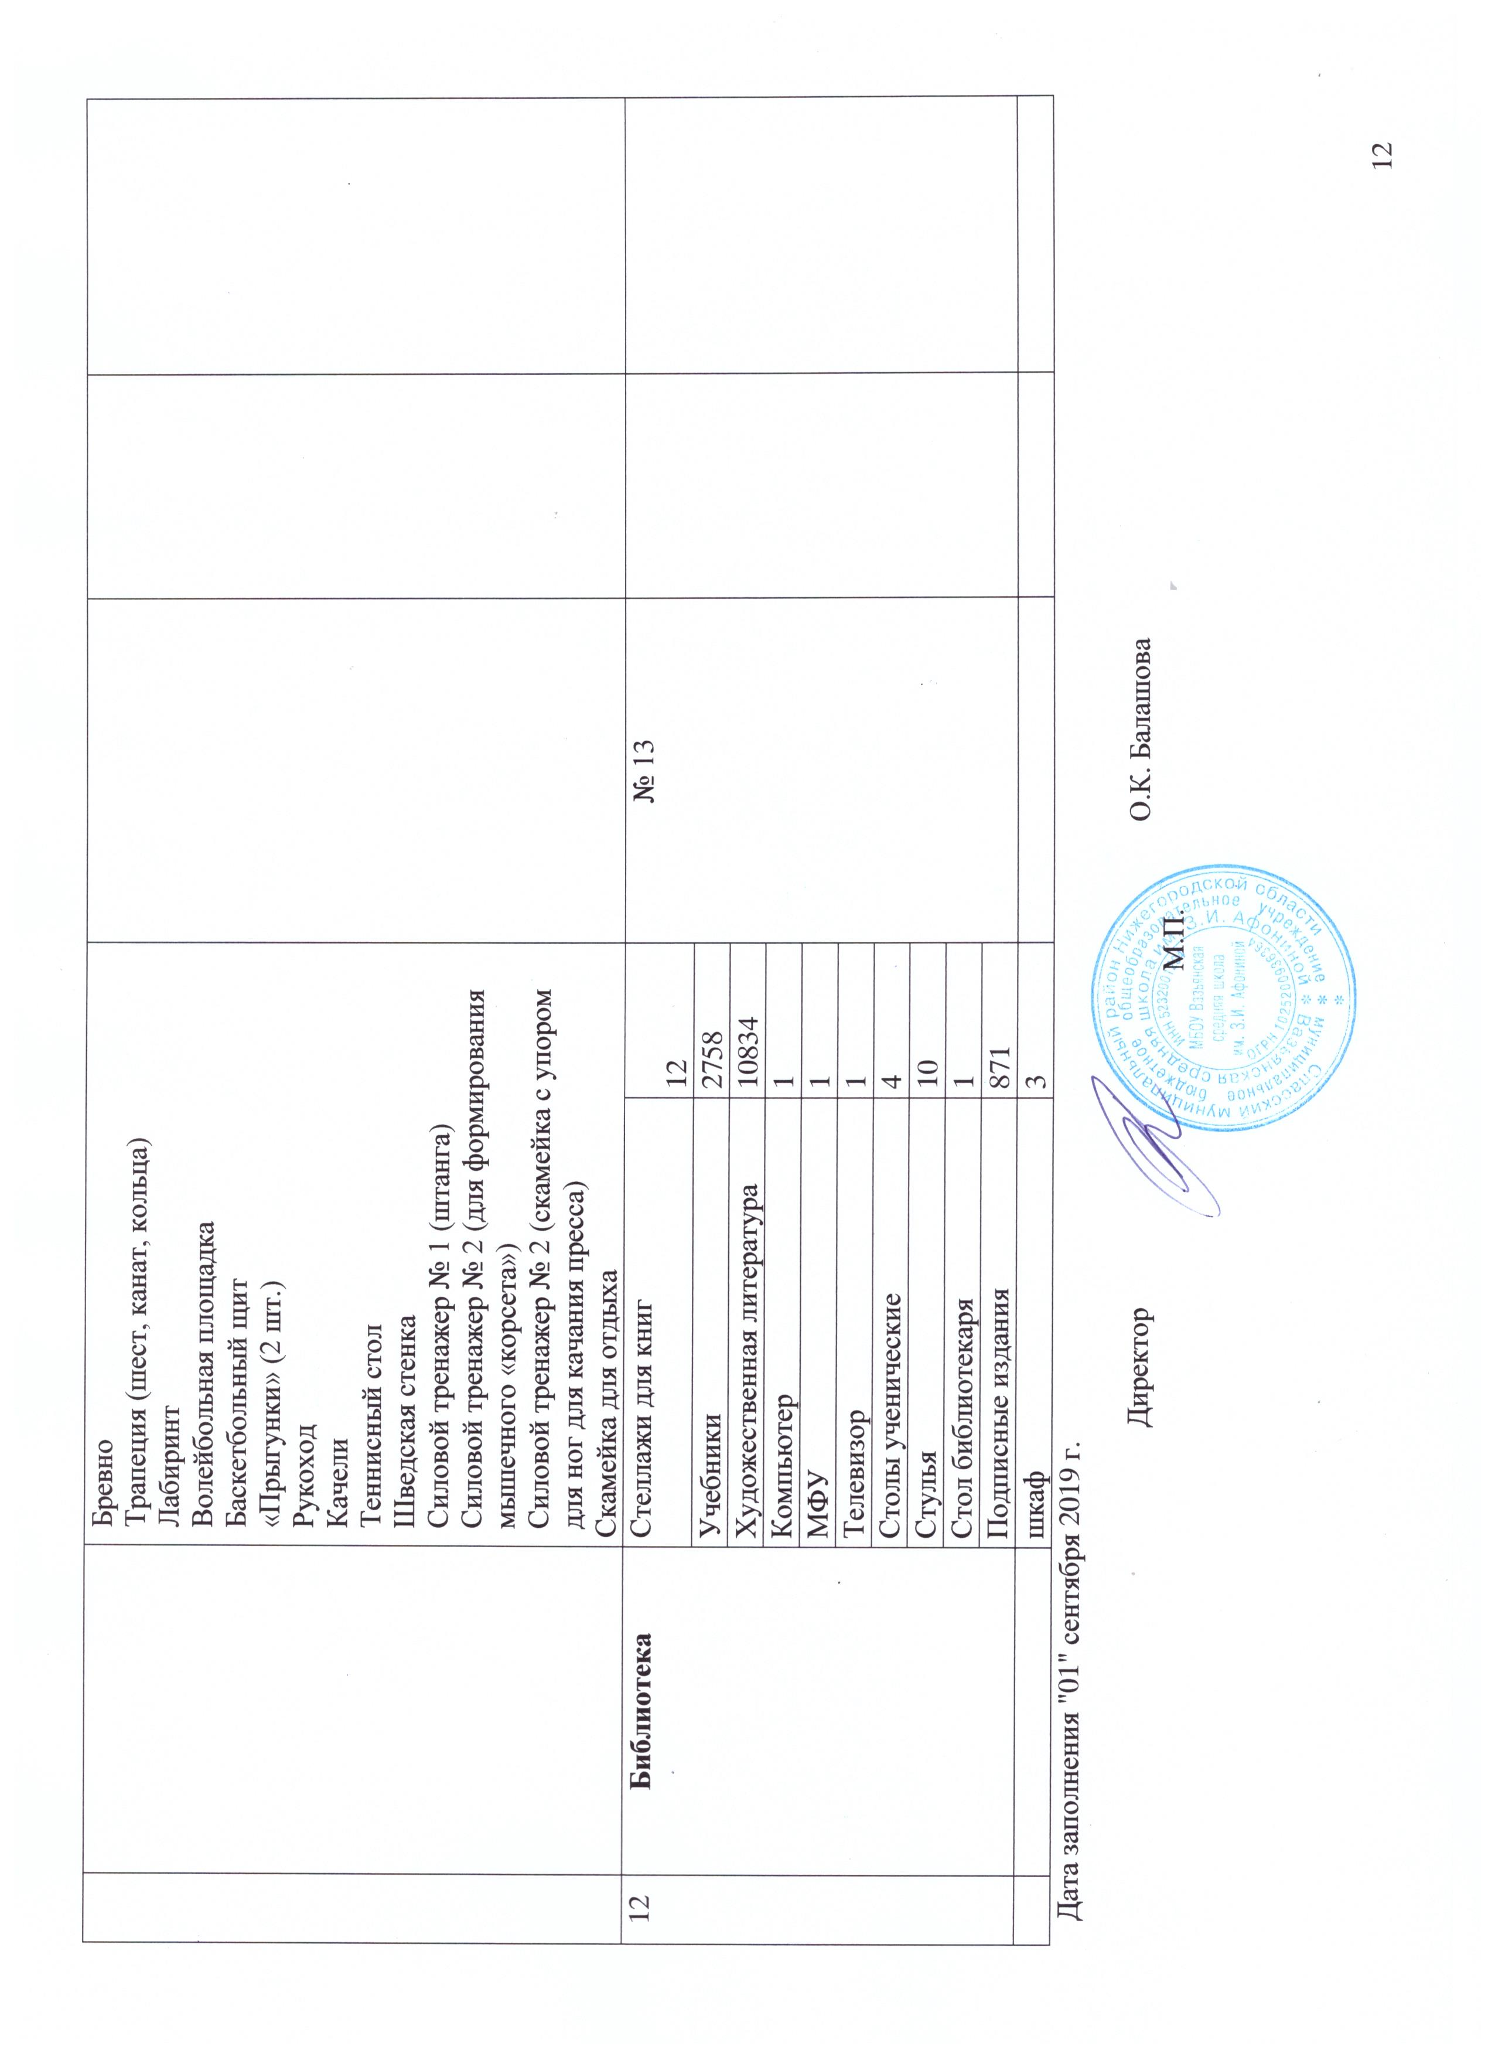

1. Санитарно-эпидемиологические правила и нормативы СанПиН 2.4.2.2821-10 «4.21. Медицинское обслуживание учащихся малокомплектных общеобразовательных организаций допускается на базе организаций, осуществляющих медицинскую деятельность**.»**